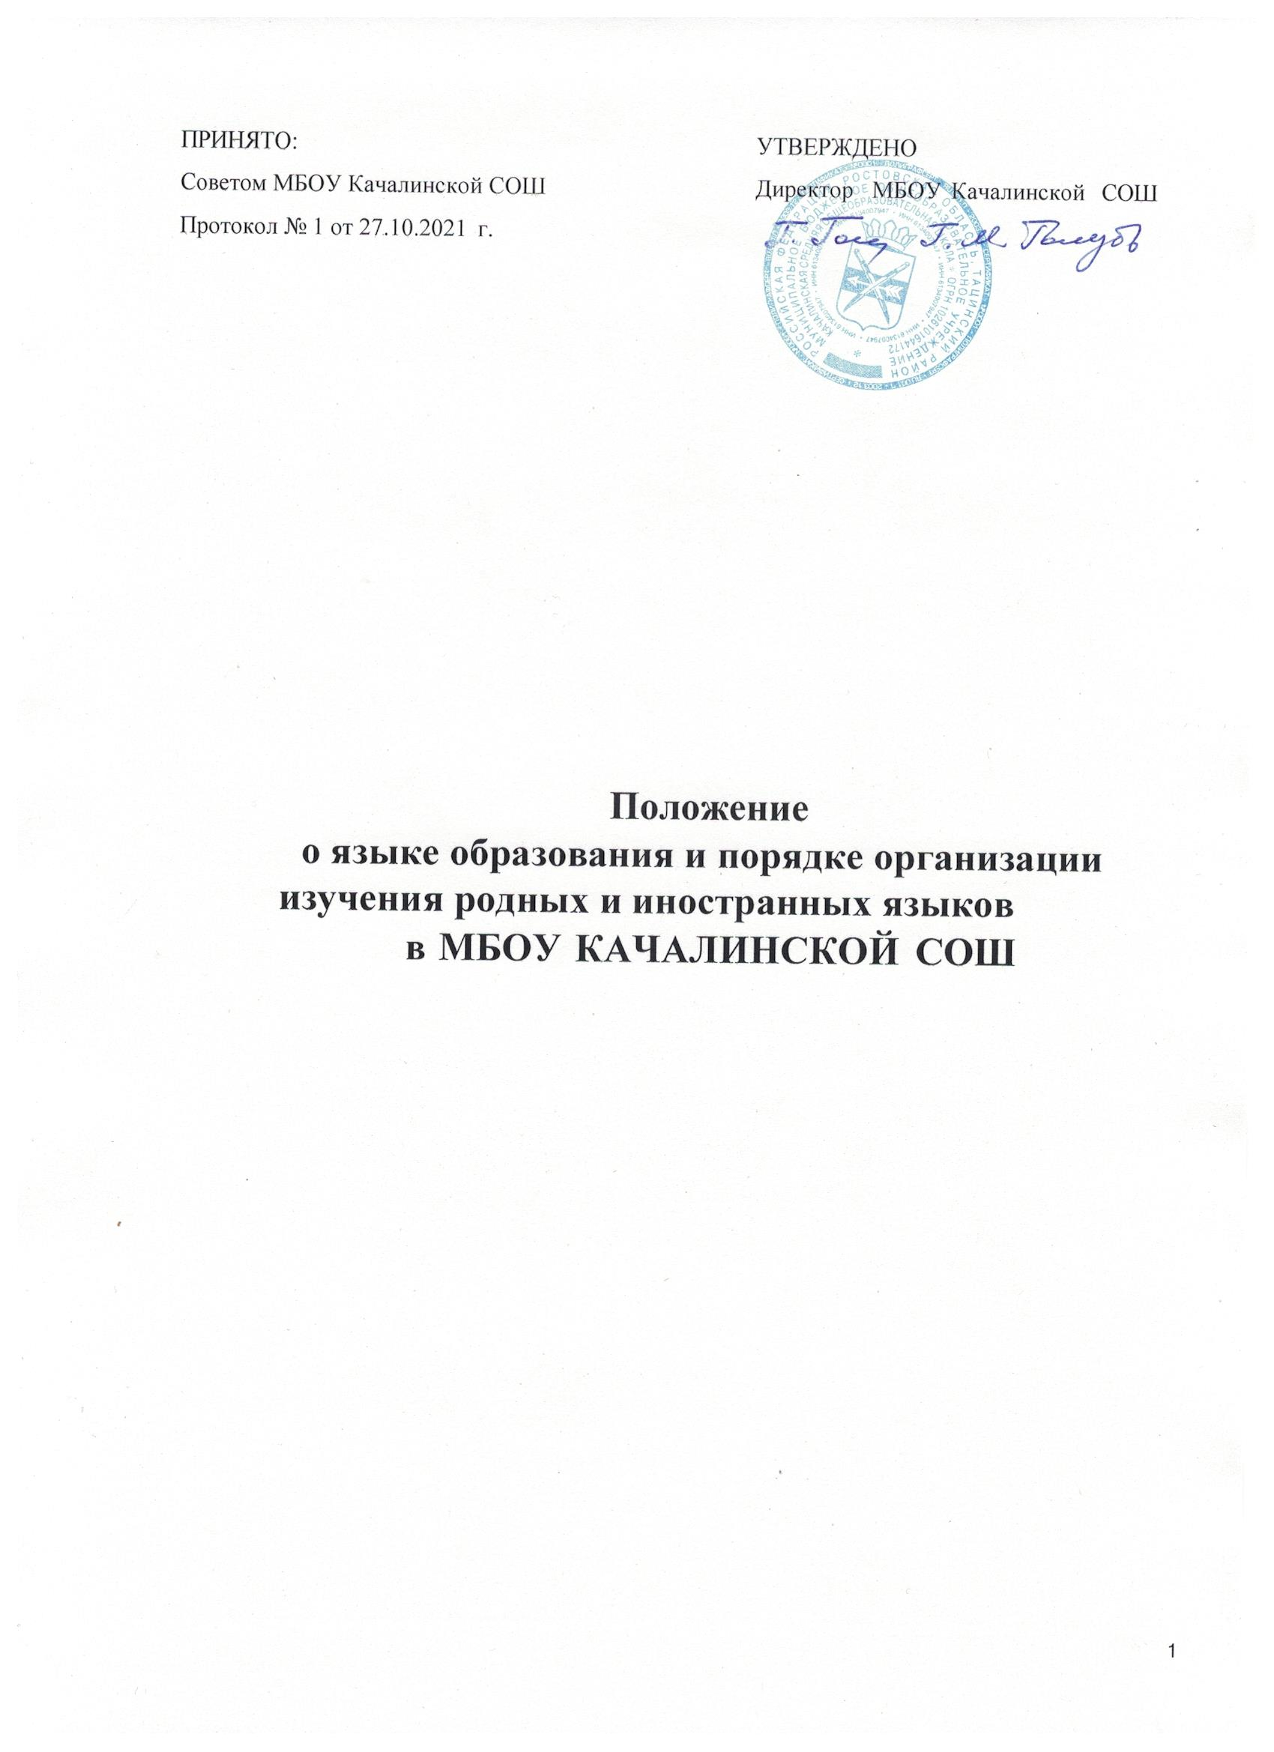

## Общие положения

* 1. Данное Положение о языке образования в порядке организации изучения родных и иностранных языков разработано в соответствии с:
     + Федеральным законом №273-ФЗ от 29.12.2012 «Об образовании в Российской Федерации» с изменениями от 08.12.2020г.;
     + Декларацией о языках народов Россия «О языках народов Российской Федерации» от 25.10.1991 № 1807-1 (редакция от 31.07.2020г.);
     + Законом РФ «О государственном языке Российской Федерации», от 01.06.2005г. № 53- ФЗ (с изменениями на 05.05.2014г.);
     + Приказом Минобрнауки России от 06.10.2009 № 373 «Об утверждении федерального государственного образовательного стандарта начального общего образования», с изменениями и дополнениями на 31.12.2015г.;
     + Приказом Минобрнаукн России от 17.12.2010г. № 1897 «Об утверждении федерального государственного образовательного стандарта основного общего образования» с изменениями и дополнениями от 31.12.2015г.;
     + Приказом Минобрнауки России от 17.05.2012г. № 413 «Об утверждении федерального государственного образовательного стандарта среднего общего образования» (с изменениями от 11.12.2020г.);
     + Письмом Федеральной службы по надзору В сфере образования и науки от 20.06.2018 г.

№ 05-192 «О вопросах изучения родных языков из числа языков народов РФ";

* + - Письмом Минобрнауки России от 09.10.2017г. № ТС-945 08 «О реализации прав граждан на получение образования на родном языке»;
    - Уставом МБОУ Качалинской СОШ.
  1. Данное Положение о языке обучения и порядке организации изучения родных и иностранных языков в Школе (далее - Положение) определяет язык обучения, порядок выбора родного языка образования и изучение иностранного языка,

регулирует использование государственного языка Российской Федерации в образовательной деятельности.

* 1. Настоящее Положение разработано с целью соблюдения законодательства Российской Федерации в области образования в части определения языка образования, а также изучение иностранного языка в целях развития языковой культуры в соответствии с законодательством Российской Федерации в Школе.
  2. Свободный выбор языка образования, изучаемых родного языка из числа языков народов

Российской Федерации, в том числе русского языка как родного языка государственных языков республик Российской Федерации осуществляется по заявлениям родителей (законных представителей) несовершеннолетних обучающихся при приеме (переводе) на обучение по образовательным программам начального, общего и основного общего образования.

* 1. В целях недопущения нарушений права граждан в части определения языка образования и языка изучения Школа обеспечивает своевременное информирование родителей (законных представителей) обучающихся с целью свободного, добровольного выбора ими изучения родного языка из числа языков народов Российской Федерации.
  2. Настоящее Положение обязательно для исполнения всеми участниками образовательных отношений.

## Язык образования (обучения)

* 1. В соответствии со ст. 14 п.1 Закона РФ «Об образовании в Российской Федерации» гарантируется получение образования на государственном языке Российской Федерации, а

также выбор языка изучения в пределах возможностей, предоставляемых системой образования.

* 1. Образовательная деятельность в Школе осуществляется на русском языке. Преподавание и изучение государственного языка Российской Федерации в рамках имеющих государственную аккредитацию образовательных программ осуществляются в соответствии с федеральными государственными образовательными стандартами.
  2. Преподавание и изучение государственных языков республик Российской Федерации не должны осуществляться в ущерб преподаванию и изучению государственного языка Российской Федерации.
  3. Документооборот в Школе осуществляется на русском языке — государственном языке Российской Федерации. Документы об образовании оформляются на государственном языке Российской Федерации — русском языке.
  4. Иностранные граждане и лица без гражданства все документы представляют в Школу на русском языке или вместе с заверенным в установленном порядке переводом на русский язык.
  5. Граждане Российской Федерации, иностранные граждане и лица без гражданства получают образование в Школе на русском языке по основным образовательным программам начального общего, основного общего, среднего общего образования в соответствии с Федеральными государственными образовательными стандартами.
  6. Школа обеспечивает открытость и доступность информации о языке образования и порядке организации изучения родных языков.

## Изучение русского языка как государственного языка Российской Федерации

* 1. Русский язык как государственный язык Российской Федерации изучается с 1 по 11 классах.
  2. Изучение русского языка как государственного языка в Школе

регламентируется Федеральными государственными образовательными стандартами. На изучение русского языка как государственного языка Российской Федерации отводится количество часов, соответствующее Федеральному примерному учебному плану.

* 1. Не допускается сокращение количества часов на изучение русского языка.
  2. Обучение русскому языку как государственному языку Российской Федерации обеспечено методическими, кадровыми, материальными и финансовыми условиями.
  3. К использованию в образовательной деятельности допускаются учебники, включенные в Федеральный перечень учебников, рекомендуемых к использованию при реализации

имеющих государственную аккредитацию образовательных программ начального общего, основного общего, среднего общего образования.

* 1. Изучение родного языка в Школе регламентируется федеральными государственными образовательными стандартами. Родной язык изучается в объеме часов, предусмотренных на изучение предметных областей «Родной язык и литературное чтение»,

«Родной язык и родная литература» примерных учебных планов начального общего и основного общего образования.

* 1. Количество часов, отводимых в Школе на преподавание учебных предметов

«Родной (русский) язык», «Литературное чтение на родном (русском) языке и «Родная (русская) литература, устанавливается Школой самостоятельно согласно учебным планом ООП на основании решения Педагогического совета Школы.

* 1. Рабочие программы учебных предметов при реализации обязательных предметных областей «Родной язык и литературное чтение на родном языке» (уровень начального общего образования) и «Родной язык и родная литература» (уровень основного общего образования и уровень среднего общего образования) разрабатываются в соответствии с ФГОС и утверждаются Школой самостоятельно в рамках ООП. Содержание программ отдельных учебных предметов общего образования определяется требованиями к предметным результатам, изложенным в федеральных государственных образовательных стандартах.
  2. Организация текущего контроля успеваемости, промежуточной аттестации по указанным предметам осуществляется в соответствии с локальным нормативным актом Школы.
  3. Обучающимся, слабо владеющим русским языком, Школа в пределах своих возможностей, оказывает помощь через консультации, создание групп для изучения русского языка как иностранного в рамках внеурочной деятельности.

## Изучение иностранного языка

* 1. Обучение иностранным языкам в Школе на уровнях начального общего, основного общего, среднего общего образования проводится в рамках имеющих государственную аккредитацию основных образовательных программ в соответствии с Федеральными государственными образовательными стандартами соответствующего уровня. Преподавание иностранных языков, не вошедших в учебные планы, может осуществляться в качестве дополнительного образования.
  2. Обучение иностранным языкам на всех уровнях образования осуществляется с учетом фактора преемственности обучения.
  3. Спектр иностранных языков, предлагаемый для изучения в рамках реализации общеобразовательных программ и программ дополнительного образования

определяется самостоятельно с учетом анализа выявляемых потребностей и возможностей Школы, осуществляющей образовательную деятельность, наличия в Школе условий и возможностей, практического уровня подготовки ребенка и фактора

преемственности обучения.

* 1. Обучение иностранным языкам осуществляется в группах. Формирование групп и перевод обучающихся в соответствующие группы изучения иностранных языков относится к компетенции Школы.
  2. В Школе не ведется преподавание и изучение отдельных учебных предметов, курсов, дисциплин (модулей) и иных компонентов на иностранных языках (билингвальное обучение).
  3. Проведение мероприятий, в том числе культурологической направленности, на иностранном языке осуществляется в соответствии с планом работы Школы.
  4. Преподавание и изучение иностранного языка не осуществляется в ущерб преподаванию и изучению государственного языка Российской Федерации — русскому языку.

## Порядок выбора родного языка

* 1. Право на изучение родного языка в Школе реализуется в пределах возможностей (методических, кадровых, материальных и финансовых), предоставляемых Школой, в порядке, установленном законодательством об образовании.
  2. При поступлении ребенка в школу родители (законные представители) обучающихся или лица, их заменяющие, в заявлении указывают желаемое для них изучение родного языка.